**Soluciones. Tarea del 12 de abril**

1)

❌ Es una función continua.

✅ Es una función impar.

❌ Es una función par.

✅ Tiene un mínimo en x=1.

❌ Su dominio es

✅ Es creciente en

2a)

La función es continua en todo su dominio.

Crecimiento y decrecimiento:

|  |  |  |
| --- | --- | --- |
| ▲ | ▼ | ▲ |

Presenta un máximo en

Presenta un mínimo en

Corta el eje X en

Corta el eje Y en

La función no es periódica.

La función no es simétrica.

2b)

La función es continua en todo su dominio.

Crecimiento y decrecimiento:

|  |  |  |  |  |  |
| --- | --- | --- | --- | --- | --- |
| ▼ | ▲ | ▼ | ▲ | ▼ | ▲ |

Presenta máximos locales en

Presenta mínimos locales en

Corta el eje X en

Corta el eje Y en

La función no es periódica.

La función no es simétrica.

2c)

La función es continua en todo su dominio.

Crecimiento y decrecimiento:

|  |
| --- |
| ▲ |

No presenta máximos ni mínimos

Corta el eje X en

Corta el eje Y en

La función no es periódica.

La función no es simétrica.

2d)

La función presenta una discontinuidad en

Crecimiento y decrecimiento:

|  |  |  |  |
| --- | --- | --- | --- |
| ▼ | ▲ | **-** | ▼ |

No presenta máximos.

Presenta un mínimo local en

Corta el eje X en

Corta el eje Y en

La función no es periódica.

La función no es simétrica.

2e)

La función es continua en todo su dominio.

Crecimiento y decrecimiento:

|  |  |  |  |  |
| --- | --- | --- | --- | --- |
| ▲ | ▼ | ▲ | ▼ | ▲ |

No presenta 2 máximos locales en

Presenta 2 mínimos locales en

Corta el eje X en

Corta el eje Y en

La función no es periódica.

La función no es simétrica.

2f)

La función es continua en todo su dominio.

Crecimiento y decrecimiento:

|  |  |  |  |
| --- | --- | --- | --- |
| ▲ | ▼ | ▲ | ▼ |

Presenta 2 máximos locales en

Presenta un mínimo local en

Corta el eje X en

Corta el eje Y en

La función no es periódica.

La función no es simétrica.

3)

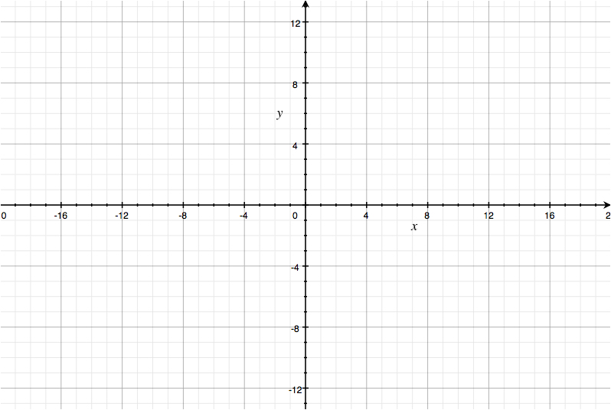

**B**

**A**

4)

5a)

Dominio:

Corte con el eje X:

La función corta el eje X en el punto

Corte con el eje Y:

La función corta el eje Y en el punto

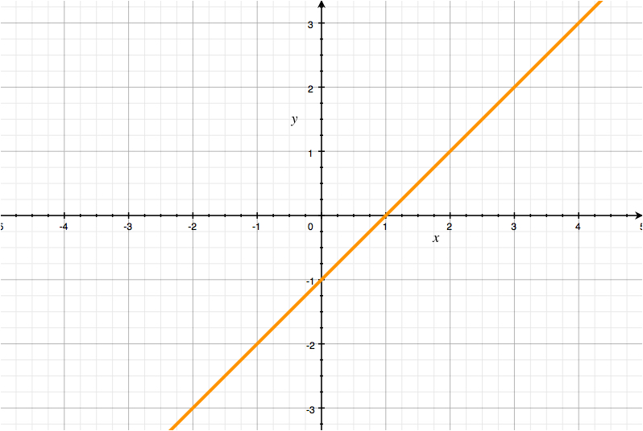

5b)

Dominio:

Corte con el eje X:

La función corta el eje X en el punto

Corte con el eje Y:

La función corta el eje Y en el punto

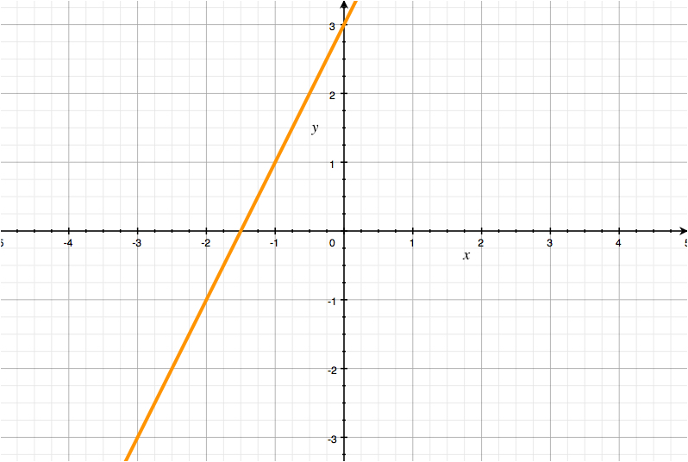

5c)

Dominio:

Corte con el eje X:

La función corta el eje X en los puntos y

Corte con el eje Y:

La función corta el eje Y en el punto

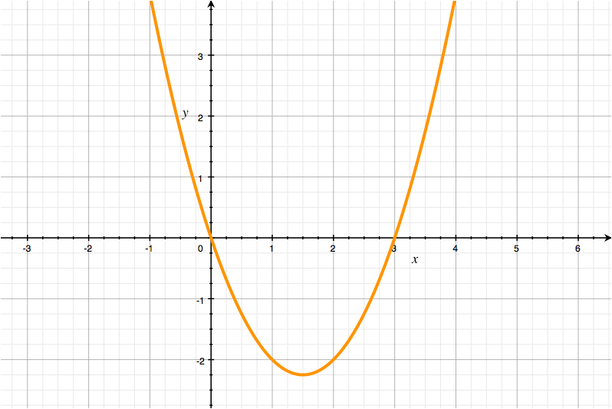

5d)

Dominio:

Corte con el eje X:

La función corta el eje X en los puntos y

Corte con el eje Y:

La función corta el eje Y en el punto

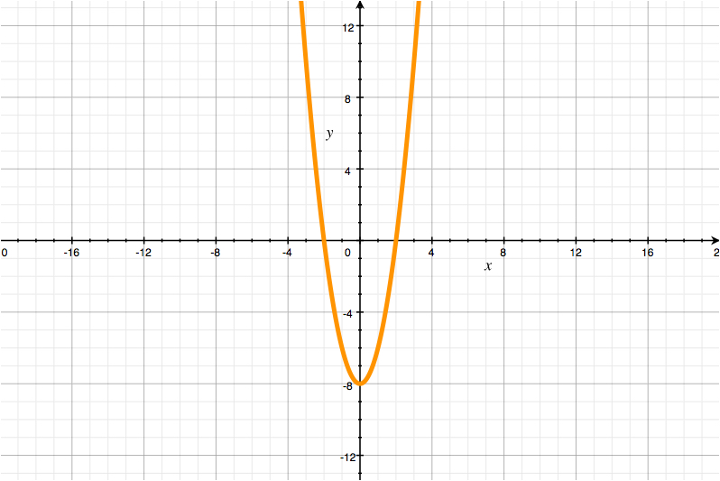

5e)

Dominio:

Corte con el eje X:

La función corta el eje X en el punto

Corte con el eje Y:

Es una indeterminación. Por lo tanto, la función NO corta el eje Y.

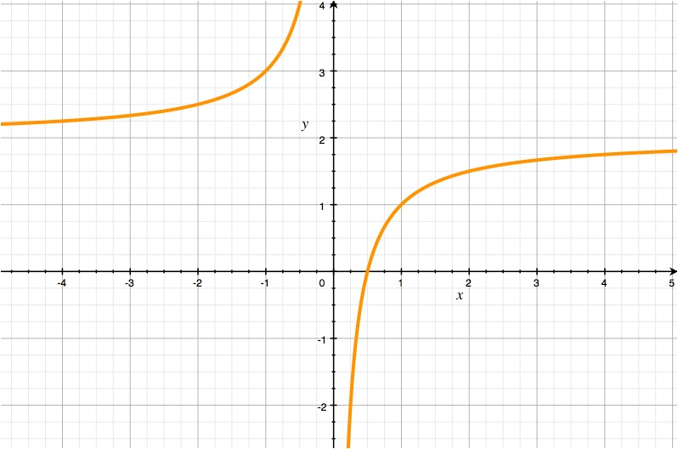

5f)

Dominio:

Las funciones radicales están definidas para los valores que hacen lo de dentro de la función mayor o igual que cero. Es decir:

Por lo tanto, el dominio de esta función es:

Corte con el eje X:

La función corta el eje X en el punto

Corte con el eje Y:

No existe raíz negativa. Por lo tanto, la función NO corta el eje Y.

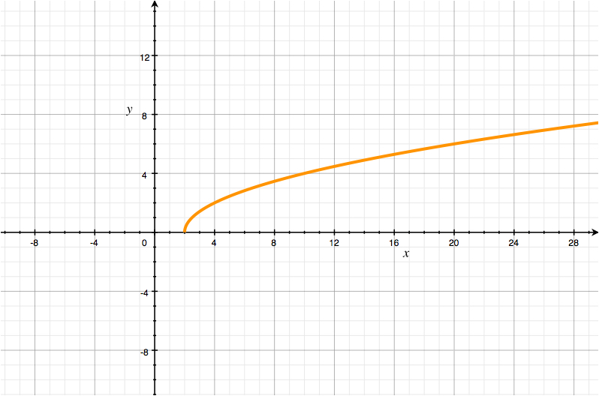

5g)

Dominio:

Corte con el eje X:

La función corta el eje X en los puntos y

Corte con el eje Y:

La función corta el eje Y en el punto

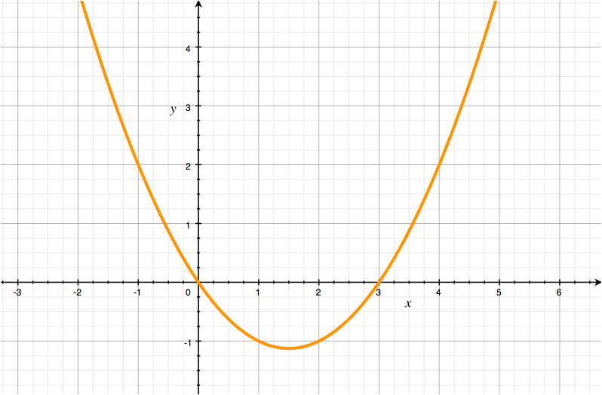

5h)

Dominio:

Las funciones con raíz cúbica, tienen su dominio en todos los valores reales. Es decir:

Corte con el eje X:

La función corta el eje X en el punto

Corte con el eje Y:

La función corta el eje Y en el punto

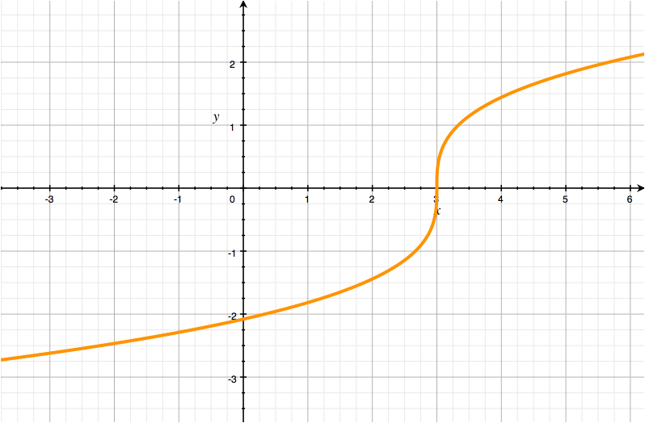

6)

1. Las clases empiezan a las 8:00h
2. El recreo es de 11:00h a 11:30h
3. Los ingresos en la mañana fueron de 22€.
4. El horario de tarde es de 15:00h a 18:00h.
5. Se trata de una función continua en su dominio, pero su dominio es: